Приложение 1

(Фотографии, отражающие ход строительства)

1. Наружная отделка здания хранения оружия

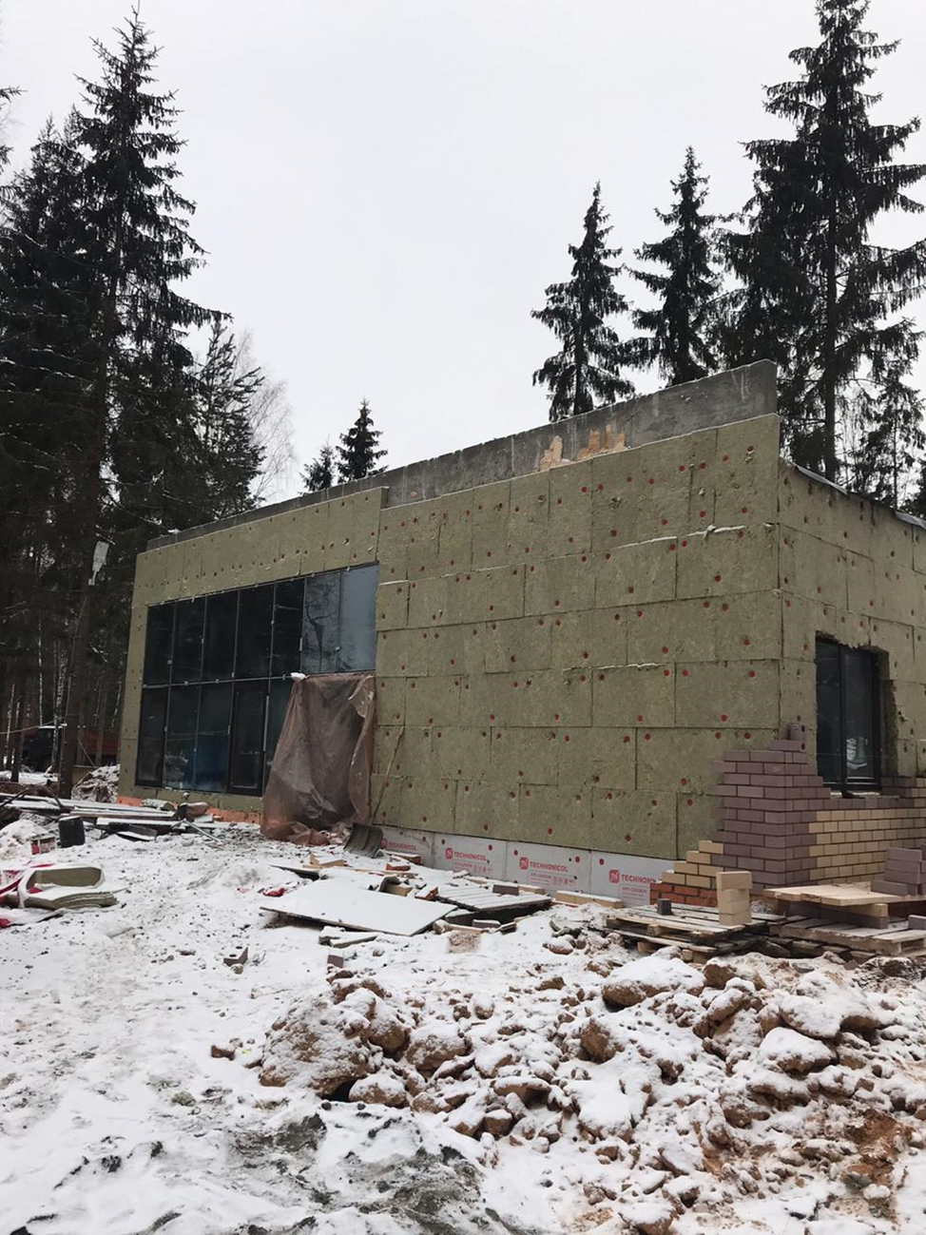

2. Внутренняя отделка здания хранения оружия

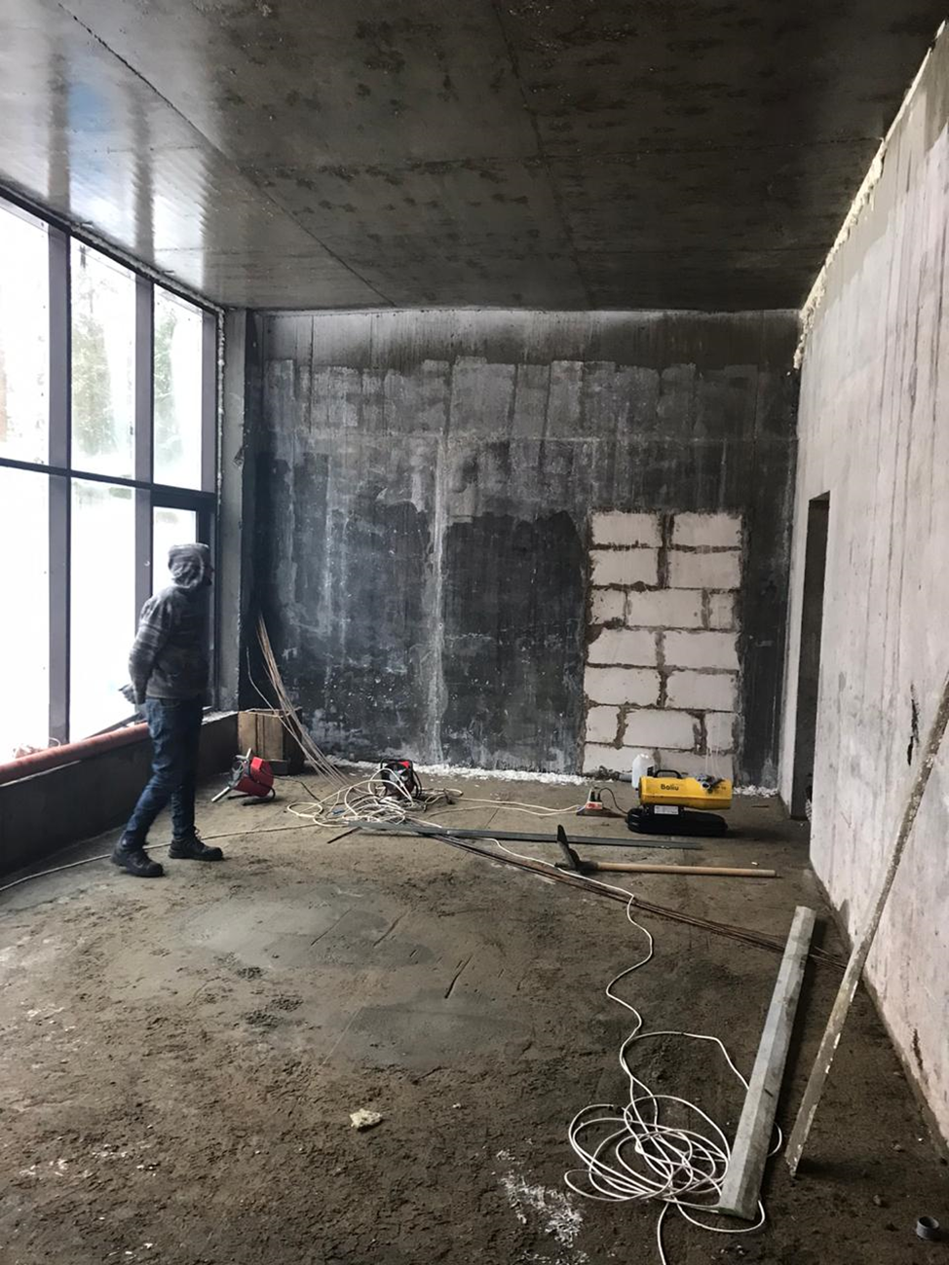

3. Укладка тротуарной плитки

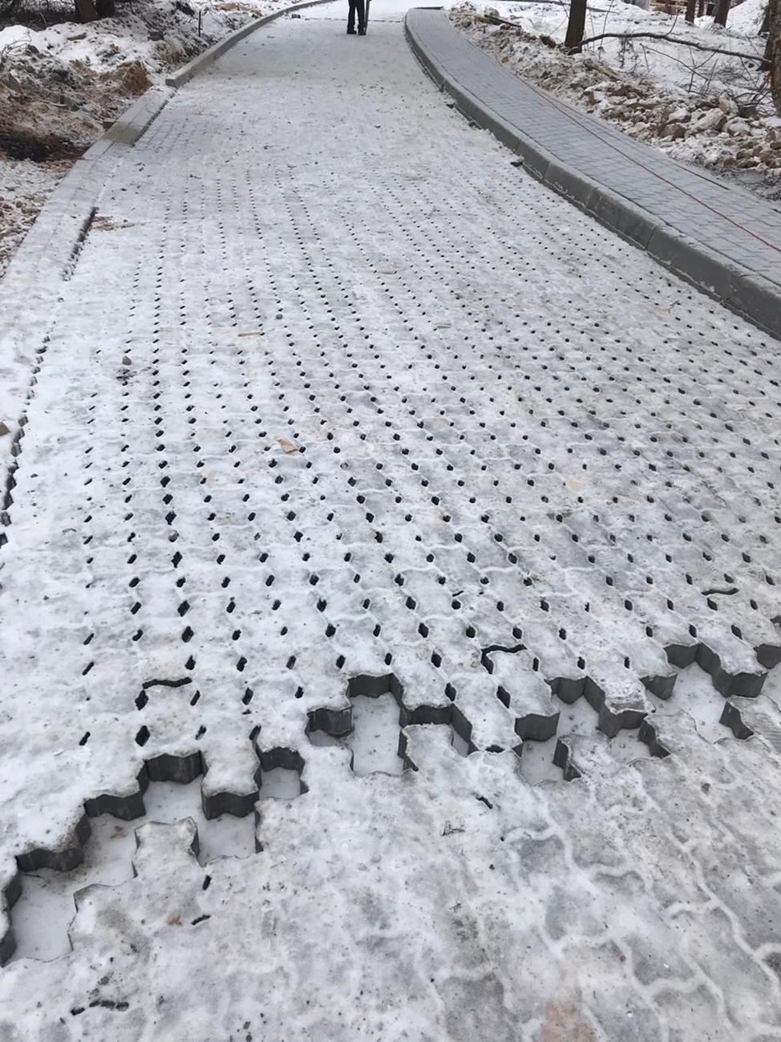

4. Установка шумозащитного ограждения

